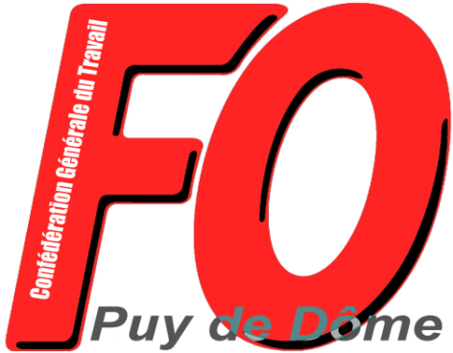
Union Départementale des Syndicats
CGT-FORCE OUVRIERE
du Puy de Dôme

38 rue Raynaud – 63000 Clermont-Ferrand
04 73 92 30 33 – Fax : 04 73 90 62 66
Courriel : udfo63@wanadoo.fr ou fbochard@wanadoo.fr

Communiqué du bureau de l’UD FO du Puy-de-Dôme

Grand débat national :
L’union nationale contre les revendications

A chaque fois qu’elle s’est exprimée publiquement, l’Union Départementale FORCE OUVRIERE du Puy de Dôme a souligné avec insistance la colère grandissante des salariés, de la jeunesse, des retraités, des demandeurs d’emplois face au refus des gouvernements successifs de répondre aux revendications portées en particulier par FO. Ce sont ces gouvernements successifs qui portent la responsabilité de la dégradation de la situation sociale !

L’UD FO du Puy de Dôme constate que depuis un an, sous des formes diverses, s’exprime parmi les salariés, actifs et privés d’emploi, les retraités, les jeunes, une profonde volonté de résistance, de revendications et de reconquête !

Aujourd’hui le Chef de l’Etat et son gouvernement, sous prétexte de répondre à la crise sociale (qui se manifeste en particulier depuis plusieurs semaines avec le mouvement des « gilets jaunes »), lance un « grand débat national ».

Force est de constater que ce débat est particulièrement encadré et organisé et qu’il ne correspond pas à un cadre où les revendications vont pouvoir s’exprimer alors que dans le même temps, le gouvernement envisage des dispositions pour réduire la liberté de manifestation !

Au contraire l’objectif de ce débat est de mettre en place l’union nationale pour permettre à ce gouvernement aux abois de poursuivre son entreprise de destruction sociale…

Le Chef de l’Etat a indiqué à plusieurs reprises sa volonté de mener ses projets à marche forcenée (et encore dans ses « vœux » le 31 décembre) : contre-réforme des retraites, destruction de l’assurance chômage, démantèlement et privatisation des services publics (avec des suppressions d’emplois dans toutes les catégories et la remise en cause des statuts), poursuite de l’austérité …

Pour l’UD FO du Puy de Dôme, la place de FO n’est pas de participer à ce grand débat, aussi bien au plan local qu’au plan national, dont l’objectif est d’instrumentaliser les organisations syndicales et de cautionner la démarche du gouvernement !

Le rôle de FO comme confédération syndicale libre et indépendante reste la défense exclusive des revendications des salariés et des acquis sociaux. Pas de participer à des opérations politiciennes et gouvernementales. Par conséquent la place
de FO est de défendre en toute indépendance les revendications, telles que nous les avons définies en particulier lors de notre dernier congrès confédéral et dans ce cadre à organiser la mobilisation à tous les niveaux pour créer le rapport de force interprofessionnel.

Pour le bureau de l’UD FO du Puy de Dôme, l’heure est à renforcer le rapport de force pour gagner sur les revendications !

Clermont-Ferrand le 14 janvier 2019 – 9 heures
Pour tout contact : 06 82 38 66 51

